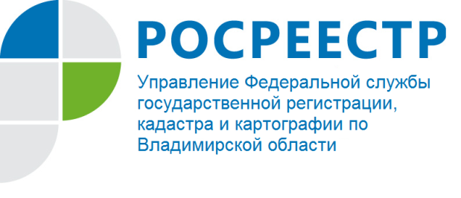 ПРЕСС-РЕЛИЗ

Управление Росреестра по Владимирской области рекомендует заявителям при подаче документов указывать адрес электронной почты и номер контактного телефона

Управление Росреестра по Владимирской области рекомендует при подаче заявления о государственном кадастровом учете недвижимого имущества и (или) государственной регистрации прав на недвижимое имущество указывать в нем адрес электронной почты заявителя, а также правообладателя объекта недвижимости в целях оперативного получения предусмотренного законодательством Российской Федерации уведомления, в том числе о ходе оказания государственной услуги, о поступлении заявления о государственной регистрации прав на объект недвижимости, сведения о котором содержатся в Едином государственном реестре недвижимости.
Обязанность органа регистрации прав по уведомлению заявителя (правообладателя) установлена Федеральным законом от 13.07.2015 № 218-ФЗ «О государственной регистрации недвижимости». Порядок и способы направления уведомлений определены приказами Минэкономразвития России от 15.03.2016 № 127, от 16.03.2016 № 137, от 25.03.2016 № 173.
Кроме того, в случае возникновения вопросов по представленным документам, государственный регистратор прав при наличии в заявлении контактного телефона может всегда оперативно связаться с заявителем, что позволит избежать в ряде случаев приостановлений учетно-регистрационных действий в отношении заявленного к регистрации объекта недвижимости.

